|  |
| --- |
| Jocelyn de Noblet  Docteur ès lettres Fondateur & Directeur du Centre de Recherche sur la Culture Technique (CRCT)  (1993)  “Rêves du futur. AVANT-PROPOS.  *Le futur n’est plus ce qu’il était*.”  Revue CULTURE TECHNIQUE, No 28  **LES CLASSIQUES DES SCIENCES SOCIALES** CHICOUTIMI, QUÉBEC <http://classiques.uqac.ca/> |



<http://classiques.uqac.ca/>

*Les Classiques des sciences sociales* est une bibliothèque numérique en libre accès, fondée au Cégep de Chicoutimi en 1993 et développée en coopération avec l’Université du Québec à Chicoutimi (UQÀC) de 2000 à 2024 et avec l’UQAM à partir de juin 2024.

|  |  |
| --- | --- |
|  |  |
| <http://bibliotheque.uqac.ca/> | <https://uqam.ca/> |

L’UQÀM assurera à partir de juin 2024 la pérennité des Classiques des sciences sociales et son développement futur, bien sûr avec les bénévoles des Classiques des sciences sociales.

En 2023, Les Classiques des sciences sociales fêtèrent leur 30e anniversaire de fondation. Une belle initiative citoyenne.

Politique d'utilisation  
de la bibliothèque des Classiques

Toute reproduction et rediffusion de nos fichiers est interdite, même avec la mention de leur provenance, sans l’autorisation formelle, écrite, du fondateur des Classiques des sciences sociales, Jean-Marie Tremblay, sociologue.

Les fichiers des Classiques des sciences sociales ne peuvent sans autorisation formelle:

- être hébergés (en fichier ou page web, en totalité ou en partie) sur un serveur autre que celui des Classiques.

- servir de base de travail à un autre fichier modifié ensuite par tout autre moyen (couleur, police, mise en page, extraits, support, etc...),

Les fichiers (.html, .doc, .pdf, .rtf, .jpg, .gif) disponibles sur le site Les Classiques des sciences sociales sont la propriété des **Classiques des sciences sociales**, un organisme à but non lucratif composé exclusivement de bénévoles.

Ils sont disponibles pour une utilisation intellectuelle et personnelle et, en aucun cas, commerciale. Toute utilisation à des fins commerciales des fichiers sur ce site est strictement interdite et toute rediffusion est également strictement interdite.

**L'accès à notre travail est libre et gratuit à tous les utilisateurs. C'est notre mission.**

Jean-Marie Tremblay, sociologue

Fondateur et Président-directeur général,

LES CLASSIQUES DES SCIENCES SOCIALES.

Un document produit en version numérique par Jean-Marie Tremblay, bénévole, professeur associé, Université du Québec à Chicoutimi

Courriel: [classiques.sc.soc@gmail.com](mailto:classiques.sc.soc@gmail.com)

Site web pédagogique : <http://jmt-sociologue.uqac.ca/>

à partir du texte de :

Jocelyn de Noblet

***“Rêves du futur. Avant-propos. Le futur n’est plus de qu’il était”***

Un article publié dans la revue ***CULTURE TECHNIQUE***, no 28, décembre **1993**, pp. 8-13. Numéro intitulé : “Rêves du futur”. Neuilly-sur-Seine, France : Centre de recherche sur la culture technique.

Le 27 novembre 2019, MM. Jocelyn de Noblet et Thierry Gaudin nous ont confirmé leur autorisation de diffuser tous les numéros de la revue CULTURE TECHNIQUE en libre accès à tous dans Les Classiques des sciences sociales.

Boite_aux_lettres_clair Courriels : Jocelyn De Noblet : [margaret.denoblet@free.fr](mailto:margaret.denoblet@free.fr)

Thierry Gaudin : [gaudin@2100.org](mailto:gaudin@2100.org)

Police de caractères utilisés :

Pour le texte: Times New Roman, 14 points.

Pour les notes de bas de page : Times New Roman, 12 points.

Édition électronique réalisée avec le traitement de textes Microsoft Word 2008 pour Macintosh.

Mise en page sur papier format : LETTRE US, 8.5’’ x 11’’.

Édition numérique réalisée le 19 juillet 2024 à Chicoutimi, Québec.

fait_sur_mac

Jocelyn de Noblet

Docteur ès lettres  
Fondateur & Directeur du Centre de Recherche sur la Culture Technique (CRCT)

“Rêves du futur. Avant-propos.  
*Le futur n’est plus de qu’il était*.”

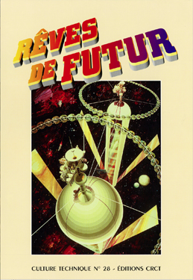

Un article publié dans la revue ***CULTURE TECHNIQUE***, no 28, décembre **1993**, pp. 8-13. Numéro intitulé : “Rêves du futur”. Neuilly-sur-Seine, France : Centre de recherche sur la culture technique.

**Note pour la version numérique** : La numérotation entre crochets [] correspond à la pagination, en début de page, de l'édition d'origine numérisée. JMT.

Par exemple, [1] correspond au début de la page 1 de l’édition papier numérisée.

[8]

Jocelyn de Noblet

Docteur ès lettres  
Fondateur & Directeur du Centre de Recherche sur la Culture Technique (CRCT)

“Rêves du futur. Avant-propos.”

*Le futur n’est plus de qu’il était*.”

Un article publié dans la revue ***CULTURE TECHNIQUE***, no 28, décembre **1993**, pp. 8-13. Numéro intitulé : “Rêves du futur”. Neuilly-sur-Seine, France : Centre de recherche sur la culture technique.

[Retour à la table des matières](#tdm)

|  |  |
| --- | --- |
| Ci-dessus : rouage de pendule d'appartement. Extrait des Arts et métiers illustrés d'A. Bitard (s.d.). | La civilisation issue des Lumières a su se servir de la futurologie et de la prospective technologique comme de leurres situés au-delà de la ligne d'horizon, afin de pouvoir avancer sans avoir à se poser trop de questions. Les sociétés occidentales avaient besoin de cela afin de se voir plus clairement dans le miroir déformant d'anticipations toujours plus optimistes. |

Et pourtant nous savons combien l'interrogation sur le futur est un exercice périlleux ayant de fortes chances de déboucher sur des prédictions sans fondement. Paul Eluard faisait fort justement remarquer, en 1939, qu'« il n'y a pas de modèle pour qui cherche ce qu'il n'a jamais vu ».

Pour en savoir plus sur la façon dont se sont construites les visions oniriques du futur, qui jalonnent l'évolution de la société industrielle, et comprendre les contradictions, il faut, tout d'abord, donner quelques précisions sur le contexte culturel d'où elles sont issues.

L'idée d'un progrès scientifique et technique associé successivement aux notions d'évolution, de perfectibilité et de croissance, représente la légitimité d'un projet de société remontant au siècle des Lumières qui a traversé le XIXe siècle pour se prolonger au XXe siècle, jusqu'à la fin des années soixante-dix.

Cette philosophie des Lumières a certes donné tout son sens à l'idée de civilisation par son espoir dans le progrès grâce à la science et par ses idéaux de liberté et d'égalité. Si elle a réussi à

[9]

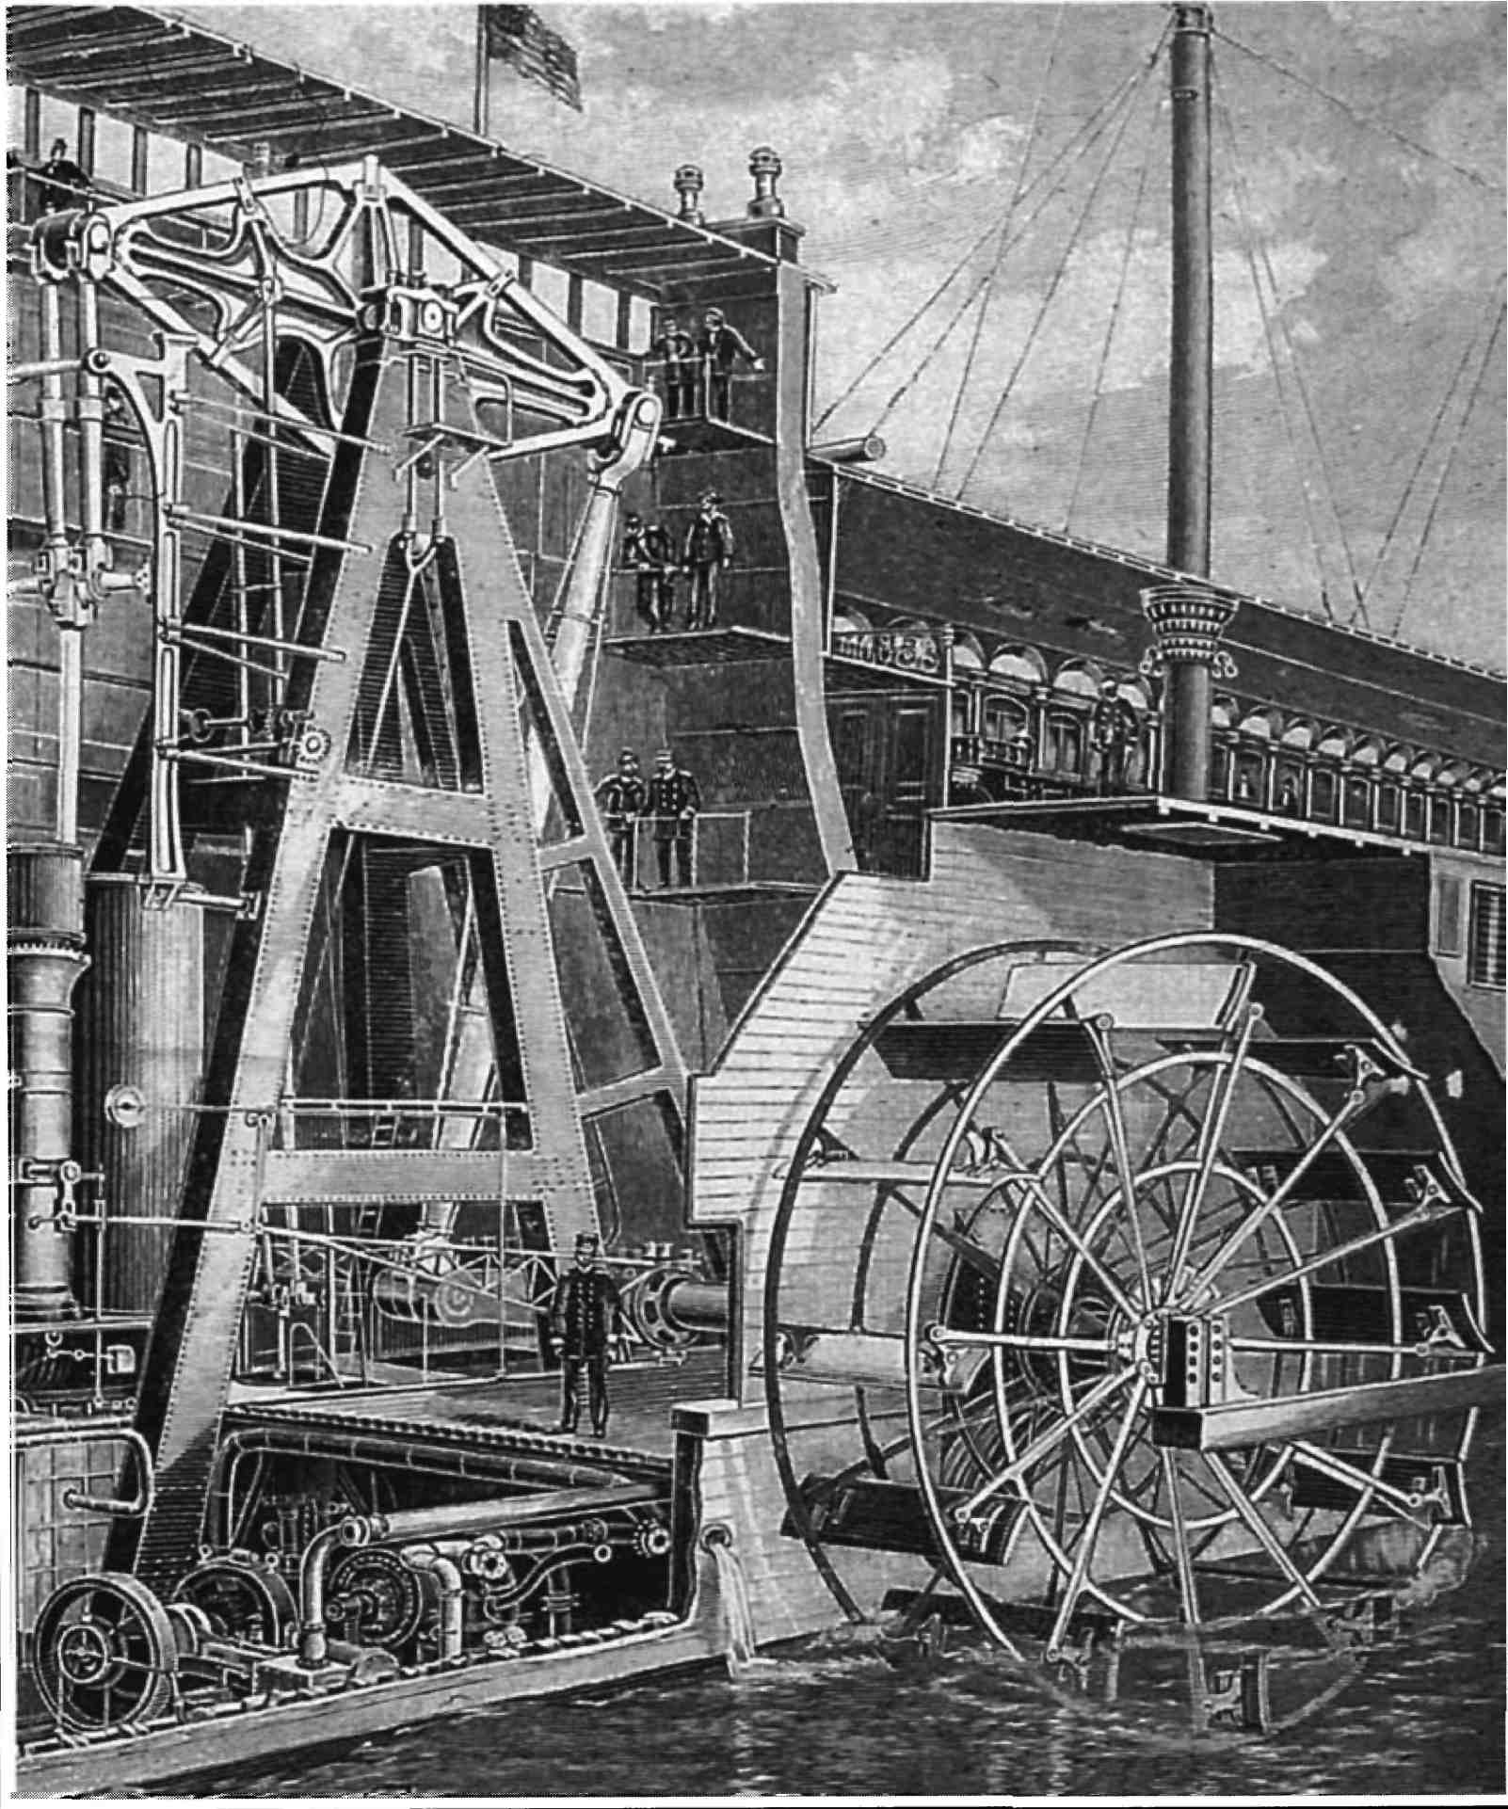

Le nouveau vapeur Adirondack sur l'Hudson :  
vue de la machinerie. Extrait de *la Nature*, 1897.

[10]

s'imposer, c'est aussi par la création d'un style et parce que les plus grands écrivains-philosophes du XVIIIe siècle, quelque soit leur diversité, ont tous été du côté des Lumières.

L'article consacré au progrès dans le Grand Larousse du XIXe siècle est caractéristique de cette volonté de faire partager par le plus grand nombre le sentiment d'une liaison quasi mécanique entre progrès et civilisation ; on peut en effet y lire que : « le progrès scientifique et industriel est aussi irrésistible que le mouvement qui entraîne les comètes sur leur orbite et aussi éclatant que la lumière du soleil [...] L'idée du progrès, du développement, paraît être l'idée fondamentale contenue sous le nom de civilisation »

En poursuivant la lecture on voit que « cette idée que l'humanité devient de jour en jour meilleure et plus heureuse est particulièrement chère à notre siècle. La foi en la loi du progrès est la vraie foi de notre âge. C'est la une croyance qui a trouvé peu d'incrédules. ».

Dans un livre d'entretiens récemment paru [[1]](#footnote-1), Michel Serres explique bien que la coupure entre science et humanité s'est produite au XVIIIe siècle. Il y a eu une véritable « OPA de la science sur la totalité de la raison. Ainsi n'ont plus de raison, ni la religion, bien sûr, ni les lettres ni les humanités, non plus que l'histoire, ou que le passé, tous rejetés vers l'irrationnel ». Le XIXe et le XXe siècle jusqu'à la fin des années soixante-dix vont confirmer cette scission. Pour s'en convaincre, il suffit de relire Jean Fourastié. À la fin de son livre *les Trente glorieuses* [[2]](#footnote-2) , il résume ce qu'il estime être les traits majeurs de l'idéologie dominante de 1920 à 1980 : « Le réel est rationnel : la science, nécessairement rationnelle en même temps qu'expérimentale, permet le progrès humain [...] la science apporte solution et réponse à tous les problèmes de l'humanité ».

C'est dans cette idéologie d'un progrès sans fin et sans nuisance que de nombreuses prophéties futuristes et optimistes sont apparues.

Le développement de la notion de progrès pendant plus de deux siècles ne doit pas être compris comme un phénomène linéaire. Nous savons que de nombreux mouvements d'idées contraires se sont manifestés et ont tenté, parfois avec succès, de redonner une place de choix à l'imaginaire : le romantisme, le symbolisme, l'expressionnisme, le mouvement Arts & Crafts et, au XXe siècle, le surréalisme ont exercé, chacun à leur époque, une influence considérable et suscité bien des débats. Cela n'a pas été suffisant. Il a fallu attendre le second choc pétrolier pour que le concept nouveau d'une rationalité imparfaite devienne crédible.

Les formes du futur

Comme nous l'avons vu, le progrès technique est compris comme le moyen le plus efficace de perfectionner l'homme et la société. Sébastien Mercier dans *l'An 2040* nous décrit la terre comme illuminée par la raison et considère que le télescope a été « le canon moral qui a abattu en ruine toutes les superstitions ».

Des préfigurations d'un futur optimiste ont été proposées par de nombreux acteurs et sous des formes différentes suivant qu'il s'agissait de fiction, de vulgarisation, de propagande, de prévisions technologiques entreprises par des ingénieurs ou d'utopie.

Quand nous parlons de prévisions technologiques futuristes, il faut toujours se souvenir que jusqu'à la popularisation de l'électronique on sous-entendait les techniques qui dépendaient de la mécanique classique.

Dans ses applications pratiques la mécanique, associée à la métallurgie, possède une qualité particulière qui est son expressivité. À partir de composants mécaniques il est possible de construire des machines et, à cause de cette expressivité, elles deviendront l'objet issu de la révolution industrielle le plus connoté symboliquement.

« J'en suis fâché pour les rêveurs, le siècle est aux planètes et aux machines », écrivait Maxime Ducamp et, plus tard, Villiers de l'Isle-Adam ajoutait : « L'esprit du siècle, ne l'oublions pas, est aux machines ».

Dans un ouvrage consacré à l'image de la machine dans le roman français, Jacques Noiray [[3]](#footnote-3) explique que la machine est un objet artificiel caractérisé par sa complexité et son dynamisme ; c'est cette spécificité expressive qui lui confère « de nombreuses extensions métaphoriques ». Il ajoute que « La variété des significations dont s'enrichit l'image de la machine, la seule, avec l'objet d'art, des créations spécifiques du genre humain, est la preuve de son exceptionnelle fécondité poétique ; richesse universelle, aussi bien dans le domaine social, intellectuel, métaphysique, que dans le domaine imaginaire. Autour de cet objet singulier se développent et se cristallisent les idées et les rêves de tout un siècle ».

Les machines ne sont pas seulement des dispositifs qui, à partir d'une consommation d'énergie, permettent une production de produits semi-finis ; elles sont évolutives et subissent en permanence l'influence des forces créatrices qui concourent à en faire les éléments [11] d'une « mécanostructure » qui modifient notre environnement : un environnement artificiel dans lequel il est possible de projeter le devenir humain.

La machine apparaît donc comme une construction qui obéit à des lois précises, facilement compréhensibles et dont le fonctionnement tend vers la perfection. Cette perfection a séduit les utopistes et les a incités à la considérer comme le paradigme de la cité idéale.

Nous savons que, comme l'explique bien Jean Servier [[4]](#footnote-4), « l'utopie retrouve les structures immuables de la cité traditionnelle, le caractère contraignant des lois qui s'imposent à l'individu au nom des mythes d'organisation de l'univers, au nom de l'harmonie cosmique ».

Pour les utopistes, ne l'oublions pas, le progrès scientifique et technique n'est qu'un moyen pour aboutir à la société parfaite qui marque la fin de l'histoire et, par voie de conséquence, la fin du progrès.

Il en est de même pour les utopies négatives, comme *le Meilleur des mondes* d’AldousHuxley (1932) ou *1984* deGeorge Orwell (1950), qui sont construites suivant le même système avec simplement une inversion des valeurs, ce qui ne change rien à la perfection structurelle de la société décrite.

Les visions du futur qui nous sont proposées par tous ceux qui se préoccupent soit de vulgarisation par l'intermédiaire de revues populaires ou de futurologie romanesque obéissent aux lois du genre. Toutes les informations sont simplifiées et organisées de façon à former un tout cohérent ; il s'agit de raconter une histoire séduisante sans qu'il soit nécessaire pour la comprendre et pour y adhérer de faire appel à des connaissances réservées aux spécialistes.

Le futurisme populaire a ses limites et il est facile d'en rire rétrospectivement, mais il est cependant révélateur de l'état de l'esprit de son époque. Ces vulgarisateurs ont souvent du flair, et leurs visions du futur sont plus crédibles que celles des spécialistes de la prévision technologique qui travaillent dans des univers clos.

Quand on analyse, par exemple, le célèbre *Rapport de 1937,* dont le but était d'attirer l'attention sur les inventions nouvelles susceptibles d'affecter les conditions de vie et de travail aux États-Unis dans les dix ou vingt années à venir, on s'aperçoit que les prévisions énoncées ne sont crédibles que dans la mesure où leur prudence est telle qu'elles ne peuvent être prises en défaut. En d'autres termes, il ne se trompe pas quand il évalue le développement d'innovations qui sont dans le prolongement immédiat de l'idéologie dominante. En revanche, il n'envisage aucun avenir pour les innovations de rupture comme les antibiotiques, le radar, les fusées, l'énergie nucléaire ou l'informatique. Cette faiblesse de diagnostic est fréquente dans les périodes d'essor technologique, parce que le présent y est trop dense et qu'il est, à lui seul, l'avenir.

Thomas Kuhn [[5]](#footnote-5) nous fait remarquer à ce propos que « tout se passe comme si nous ne retenions des signaux qui nous parviennent de l'environnement, que ceux qui à la fois sont conformes à nos connaissances, étayent nos convictions, justifient nos actions, rencontrent nos rêves et notre imaginaire ».

Les visions du futur produites entre 1850 et 1950 apparaissent comme tout à fait cohérentes en regard du contexte culturel dans lequel elles ont été élaborées. Il n'est pas pertinent de critiquer leur naïveté ou de faire la liste des erreurs scientifiques dont elles sont truffées. Elles ne sont que le reflet et la traduction en langage populaire d'un projet de société dont toute la légitimité reposait sur la technoscience et qui était vécu comme une *success story.* Nos ancêtres « modernes » ont-ils cru à leur vision du futur ? L'historien Paul Veyne se pose la même question à propos des Grecs anciens :« Les Grecs ont-ils cru à leurs mythes ? » La réponse qu'il apporte apparaît très pertinente : « Comment peut-on croire à moitié ou croire à des choses contradictoires ? Les enfants croient à la fois que le père Noël leur a apporté des jouets par la cheminée et que ces jouets y sont placés par leurs parents ; alors croient-ils vraiment au père Noël ?... Aussi bien tenons-nous pour des rêveries, assurément intéressantes, la totalité des productions du passé et ne tenons nous pour vrai, très provisoirement, que le dernier état de la science. C'est cela, la culture. »

Un futur fragmenté

Nous assistons aujourd'hui à un découplage entre l'évolution de la technoscience, qui a donné naissance à ce qu'il est convenu d'appeler « les nouvelles technologies », d'une part, et la notion de progrès de la société, d'autre part.

C'est la prise de conscience de cette rupture (vers la fin des années soixante-dix) qui nous a entraînés vers le scepticisme radical qui est une des caractéristiques principales de la condition post-moderne. Cette crise de la modernité n'est pas aisée à expliquer parce qu'elle n'est pas homogène ; nous voulons dire par là que [12] l'évolution de la technoscience ne permet plus de rendre visible dans son ensemble le mouvement de la civilisation.

Les sociétés occidentales ne semblent plus être en mesure de se projeter dans le futur, troublées qu'elles sont par les multiples questions qui se posent à elles et qui restent sans réponses :

- des nouvelles technologies dont la maîtrise ne semble déboucher sur aucun projet cohérent ;

- une dégradation de l'environnement qui rend très vivace la notion de nuisance ;

- un espace urbain dans lequel il devient de plus en plus difficile de se mouvoir librement ;

- un chômage que rien ne semble enrayer ;

- un retour de la maladie contagieuse que rien ne laissait prévoir.

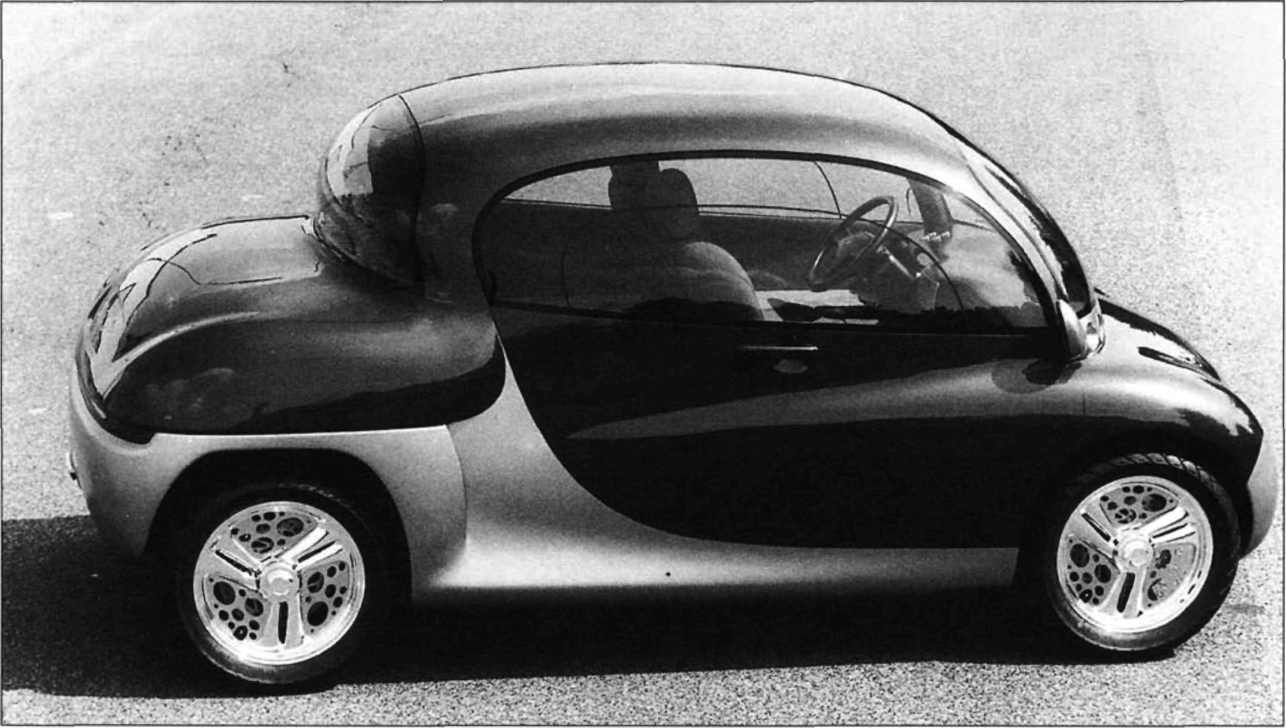

Quoi d'étonnant si, dans un contexte aussi sombre, l'imaginaire soit fasciné par l'esprit de catastrophe : quand le rêve et le cauchemar doivent cohabiter, on se construit le futur que l'on peut.

Ceci signifie non pas que nous vivons à une époque où toute anticipation est impossible, mais que nos visions du futur sont devenues pleines de contradictions. Une telle situation s'est déjà présentée pendant les périodes de crise économique et de dépression comme en 1880 et 1930. On a alors vu apparaître, en contrepoint de l'idéologie dominante du progrès, des alternatives visant à produire du sens en proposant de nouvelles liaisons entre l'individu et le social.

Cette similitude avec des situations passées ne doit pas servir de prétexte pour occulter la gravité de la crise en la faisant passer pour une simple période de transition.

Ce qui pouvait alors être considéré comme des crises de croissance de la modernité ou des survivances de tradition ne constitue plus une explication satisfaisante à la situation actuelle et, comme nous l'avons vu, les problèmes qui se posent sont nouveaux.

Ce qui est significatif aujourd'hui, c'est la coexistence d'anticipations et de projets contradictoires. Cette situation nouvelle fait apparaître au grand jour la notion de complexité du système qui tend à remplacer le modèle explicatif didactique. S'agissant d'appliquer la notion de complexité à l'avenir de notre culture matérielle, nous nous trouvons aux prises avec des situations hétérogènes et nos projections futuristes ne portent plus sur les phénomènes eux-mêmes, mais sur les multiples représentations qu'en construisent les acteurs concernés.

D'un côté, on trouve les volontaristes qui croient que la technique doit résoudre les problèmes posés par la technique. Ce sont les partisans de la fuite en avant et, tout naturellement, les promoteurs des grands projets qui préfigurent le futur à court et moyen terme.

À l'opposé se situent tous ceux qui pensent qu'il n'est pas possible de maîtriser ni de connaître tous les paramètres déterminant une situation future. Leur [13] position est de dire que l'on peut seulement proposer un éventail de possibilités, tout en sachant que chacune d'entre elles se trouve engluée dans un cortège de nuisances dont il semble impossible de se séparer.

À l'écart des ces positions extrêmes se situent les pragmatiques qui dessinent un possible rassurant et amical et qui se méfient comme de la peste des utopies volontaristes. Pour ceux-là, tous les subterfuges semblent bons pour sortir de cette incertitude difficilement supportable, et c'est ce qui justifie le métissage des représentations auxquelles nous nous trouvons confrontés.

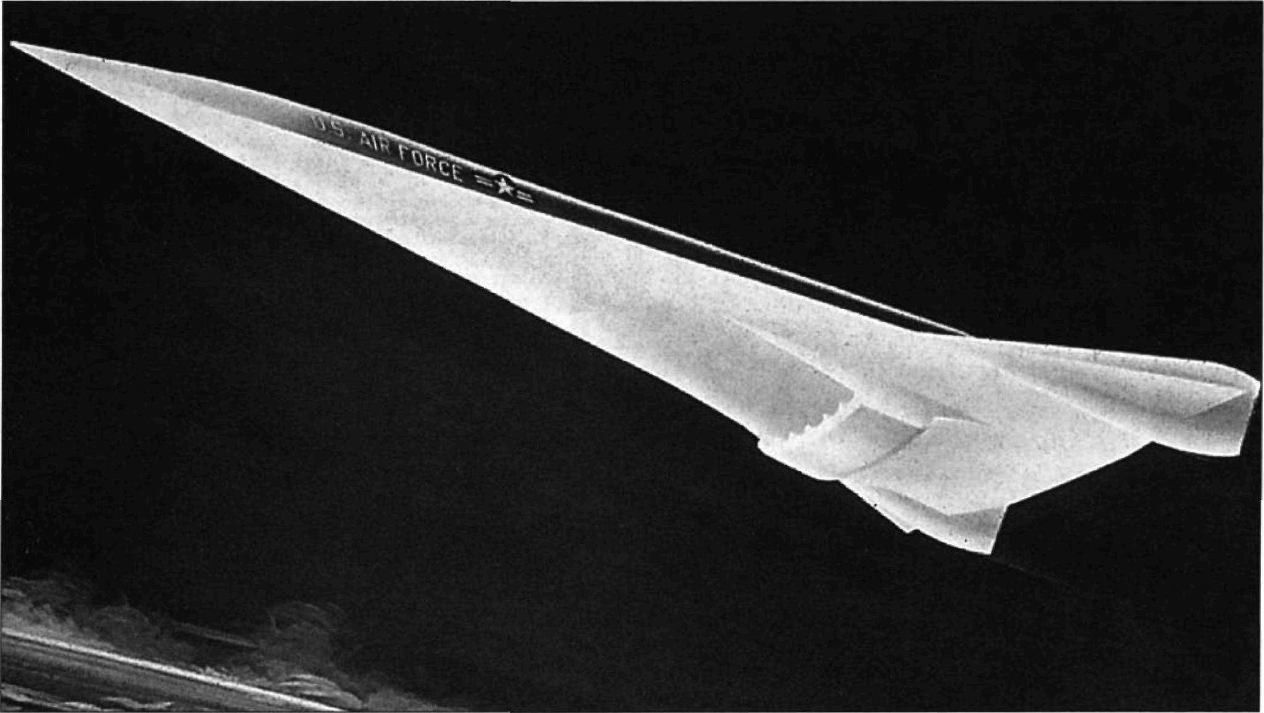

Prototype Ford Sub B. Présenté au salon de Francfort en 1993, ce véhicule expérimental à vocation urbaine devrait être commercialisé en 1995. Cette petite voiture (L / 3,40 m) de forme amicale, est évolutive : sa caisse métallique pourra être remplacée au cours des évolutions ultérieures par des matériaux plastiques recyclables. Parmi les innovations formelles, on remarque que : la porte, côté passager est coulissante afin de permettre de monter ou descendre vers l'avant ou l'arrière ; les phares sont disposés entre l'arête inférieure du pare-brise et le capot moteur. La Ford Sub 'B est animée par un moteur deux temps de 1 200 cm3 monté à l'arrière, dont la consommation ne dépasse pas 5 litres au 100.

Protoforme pour un avion du futur dessiné par Mc Donnell Douglas. Cet appareil orbital pourrait atteindre une vitesse de 15 000 km/h à une altitude de 2 000 km... tout en décollant et en se posant comme un avion classique.

Fin du texte

1. Entretien entre Michel Serres et Bruno Latour, *Éclaircissements,* Édition François Bourin, 1992, p. 81. [↑](#footnote-ref-1)
2. Jean Fourastié, *Les Trente glorieuses,* Édition Fayard, 1979. [↑](#footnote-ref-2)
3. Jacques Noiray, *Le Romancier et la machine,* Librairie José Corti, 1981. [↑](#footnote-ref-3)
4. Jean Servier, *Histoire de l'utopie,* Collection Idées, Gallimard, Paris, 1967. [↑](#footnote-ref-4)
5. Thomas Kuhn, La structure des révolutions scientifiques, Éditions de Minuit, 1964. [↑](#footnote-ref-5)